中共江苏省委宣传部文件

苏宣通〔2018〕45号
★

关于解放思想大讨论活动系列主题论坛
——经济发展高质量专场论文征集的通知

各设区市市委宣传部，省各有关部门（单位），各有关高校：
根据省委《关于开展解放思想大讨论活动的方案》的部署，今年将围绕“六个高质量”召开解放思想大讨论活动系列主题论坛。其中，首场论坛由省委宣传部、省中特中心主办，南京市委宣传部和扬子江创新型城市研究院共同承办，主题是“经济发展高质量”。为办好本次论坛，现就论文征集有关事项通知如下：
一、会议主旨
深入学习研讨习近平新时代中国特色社会主义思想，特别是习近平新时代中国特色社会主义经济思想，邀请领导干部、专家学者、企业家开展实地走访考察，组织深入研讨，讲变化、找差距、议思路、提对策，梳理出一批具针对性和可操作性的意见建议，推动形成一批务实管用的理论成果，在新的起点上推进经济高质量发展，为决胜全面建成小康社会、夺取新时代中国特色社会主义伟大胜利，实现中华民族伟大复兴的中国梦提供理论支撑和智力支持。
二、选题方向
1．江苏推动经济高质量发展策略与路径研究
2．以信息化为引领，加快构建江苏现代化经济体系研究
3.“一带一路”背景下推进江苏产业国际化研究
4．推动江苏产业迈向全球价值链中高端研究
5．推动江苏创新链产业链深度融合研究
6．江苏前沿科技领域创新布局与能力建设研究
7．增强江苏区域发展的协调性整体性研究
8．扬子江城市群协同发展互利合作机制研究
9．打造“枢纽经济”与江苏经济高质量发展研究
10．发展“总部经济”与江苏经济高质量发展研究
11．江苏培育世界级先进制造业集群路径研究
12．江苏加快推进生产性服务业研究
13．江苏培育新经济“独角兽”企业的思路对策
14．推动江苏实体经济提质增效的思路对策
15．江苏国有企业改革面临的突出问题及对策
16．人才强省战略与江苏省经济高质量发展研究
17．打造政府和市场“双强引擎”与江苏经济高质量发展研究
以上选题供参考，可根据论坛主题自定题目。
三、论文要求
1．坚持正确的政治方向，主题鲜明，观点准确。
2．坚持理论联系实际，历史和现实结合，体现理论价值和实践指导意义。
3．应征文章须未在公开媒体发表过，符合学术规范，字数不超过8000字（含注释），附500字以内的内容提要（文章格式要求参见附件）。
四、相关事项
1．论文征集申报的数量安排是：各设区市市委宣传部负责本地的论文征集，每个市报送1篇；省各有关部门、各有关单位负责本部门、本单位的论文征集，各报送1篇；各有关高校负责本校的论文征集，每校报送不少于4篇；省社科联负责省级相关学会的论文征集，每个学会报送1篇；省中国特色社会主义理论体系研究中心相关基地每家报送不少于2篇；省相关重点智库每家报送不少于2篇，培育智库每家报送1篇。
2．请各地各部门各单位接到通知后，抓紧征集，重点组织，择优以电子稿形式统一报送至邮箱（注明“解放思想大讨论活动系列主题论坛——经济发展高质量专场”征文）。截稿日期为2018年6月14日。
3．征集文章经评审，择优入选研讨会并编入论文集，同时推荐在《新华日报》《群众》杂志等媒体刊发。
4．联系人：郑琼洁，联系电话：025—83614060（兼传真），电子邮箱：jfsxlt@126.com。

附件：1．文章格式要求
2．论文推荐登记表

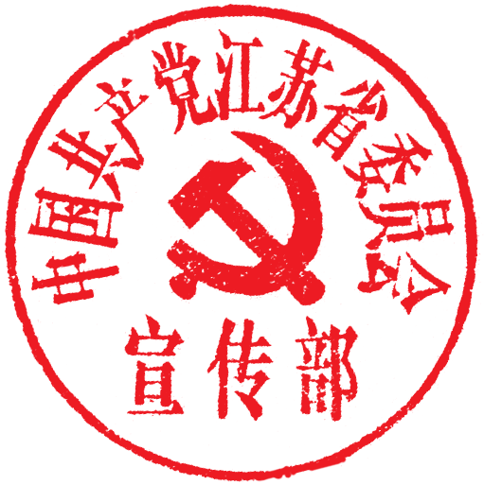

中共江苏省委宣传部
2018 年5月30日
附件1

文章格式要求

一、文章字体要求：文章标题使用小二号黑体字（加粗），作者姓名使用三号楷体字，内容提要使用小三号楷体字，正文使用四号宋体字，作者简介使用四号楷体字。
二、行间距统一使用单倍行距。
三、注释统一要求为页下注。出处为著作的要依次注明著作名、卷次、出版社、出版年份和所在页码；出处为期刊的要依次注明作者名、文章名、刊载期刊名、出版年和期号；出处为报纸的要依次注明作者名、文章名、刊载报纸名和出版年月日。
四、版式要求：A4纸版式、默认页边距、页码居中、首页有页码。首页内容包括论文标题、作者姓名、内容提要，正文从第二页起，作者简介附在文末。
五、整体格式要求见所附样本。

文章格式样本：

坚持全面正确的历史观
李明
内容提要：坚持全面正确的历史观，对于我们的学习和研究有着重要的指导作用。本文拟从以下几个方面对此进行阐述……

（第二页起为正文）
关于坚持全面正确的历史观，需要注意以下几个问题：
一、把党和人民90多年的实践及其经验当作立身之本
中国特色社会主义不是从天上掉下来的，是党和人民历经千辛万苦、付出各种代价取得的根本成就。“从我们党领导中国革命的实践可以看出，探索中国革命的正确道路是何等不容易，我们党为此付出了沉重代价。这是我们永远不能忘记的历史经验和教训。”¹
“中国梦的产生有着深厚的历史根源和文化渊源，是从中华民族的历史命运中发生和发展起来的。”²
“这就是历史：后人总是以前人已经达到的位置作为出发点继续前进，又大大超越前人。”³
作者简介：李明……（请写明作者单位、职务、职称、研究专长、联系方式等信息）。

1《十七大以来重要文献选编》（上），中央文献出版社2009年版，第95页。
2 张宏志：《漫议中国梦》，《党的文献》2013年第6期。
3 金冲及：《辛亥革命的历史地位》，《人民日报》2011年9月7日。
附件2
论文推荐登记表

报送单位（盖章）： 联系人： 联系电话：
序号 | 论文题目 | 作者 | 作者单位、职务、职称 | 联系电话

